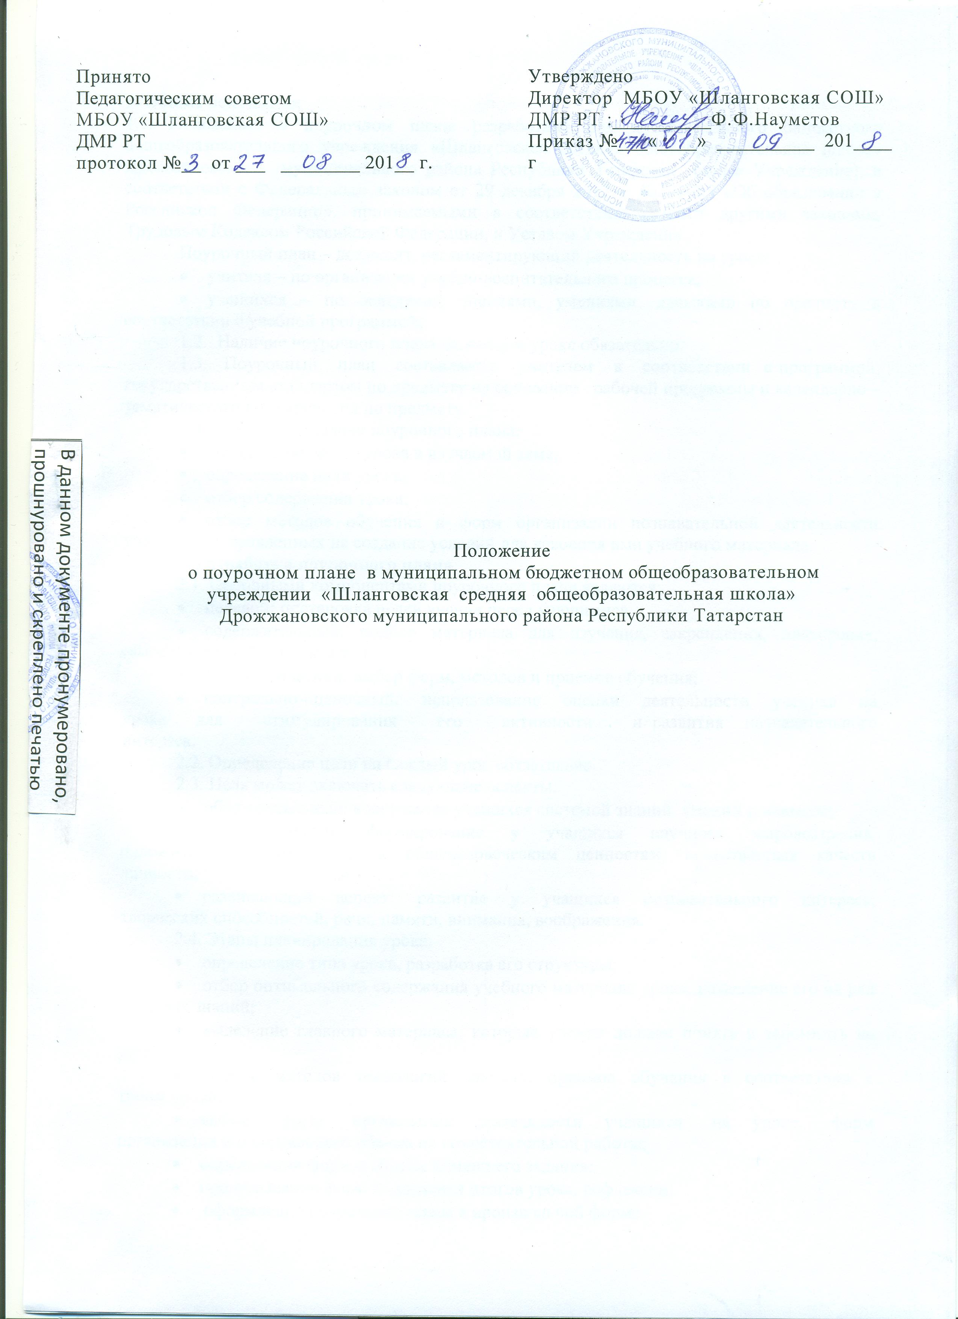

1. Общие положения
1.1. Положение о поурочном плане разработано для муниципального бюджетного общеобразовательного учреждения «Шланговская средняя общеобразовательная школа» Дрожжановского муниципального района Республики Татарстан (далее Учреждение), в соответствии с Федеральным законом от 29 декабря 2012 г. №273-ФЗ «Об образовании в Российской Федерации», принимаемыми в соответствии с ними другими законами, Трудовым Кодексом Российской Федерации, и Уставом Учреждения.
Поурочный план – документ, регламентирующий деятельность на уроке:
- учителя – по организации учебно-воспитательного процесса;
- учащихся – по овладению знаниями, умениями, навыками по предмету в соответствии с учебной программой;
1.2. Наличие поурочного плана на каждом уроке обязательно.
1.3. Поурочный план составляется учителем в соответствии с программой, государственным стандартом по предмету на основании рабочей программы и календарно – тематического планирования по предмету.
1.4. Основные задачи поурочного плана:
- определение места урока в изучаемой теме;
- определение цели урока;
- отбор содержания урока;
- отбор методов обучения и форм организации познавательной деятельности учащихся, направленных на создание условий для усвоения ими учебного материала.
2. Разработка поурочного плана
2.1. Основными компонентами поурочного плана являются:
- целевой: постановка целей учения перед учащимися
- содержательный: подбор материала для изучения, закрепления, повторения, самостоятельной работы и т. д.;
- технологический: выбор форм, методов и приемов обучения;
- контрольно-оценочный: использование оценки деятельности ученика на
уроке для стимулирования его активности и развития познавательного
интереса.
2.2. Определение цели на каждый урок обязательно.
2.3. Цель может включать следующие аспекты:
- образовательный: вооружение учащихся системой знаний, умений и навыков;
- воспитательный: формирование у учащихся научного мировоззрения, положительного отношения к общечеловеческим ценностям, нравственных качеств личности;
- развивающий аспект: развитие у учащихся познавательного интереса,
творческих способностей, речи, памяти, внимания, воображения.
2.4. Этапы планирования урока:
- определение типа урока, разработка его структуры;
- отбор оптимального содержания учебного материала урока, разделение его на ряд опорных знаний;
- выделение главного материала, который ученик должен понять и запомнить на уроке;
- подбор методов технологий, средств, приемов обучения в соответствии с
типом урока;
- выбор форм организации деятельности учащихся на уроке, форм организации и оптимального объема их самостоятельной работы;
- определение форм и объема домашнего задания;
- продумывание форм подведения итогов урока, рефлексии;
- оформление поурочного плана в произвольной форме.
2.5. Соблюдение правил, обеспечивающих успешное проведение
планируемого урока:
- учет индивидуальных возрастных и психологических особенностей
учащихся класса, уровня их знаний, а также особенностей всего
классного коллектива в целом;
- подборка разнообразных учебных заданий, целью которых является: узнавание нового материала, воспроизведение, применение знаний в знакомой ситуации, применение знаний в незнакомой ситуации, творческий подход к знаниям;
- дифференциация учебных заданий;
- определение способов развития познавательного интереса учащихся - «изюминки» урока (интересный факт, эффектный опыт и т.п.);
- продумывание приемов педагогической техники.
3. Оформление поурочного плана
3.1. Поурочный план оформляется в виде:
- технологической карты;
- конспекта;
- готовых поурочных планов в методических разработках и ранее разработанного плана (в течение пяти предыдущих лет), но возможна корректировка конспекта (учитываются особенности класса, уровень знаний, умений и навыков обучающихся и т.д.
3.2. Конспект поурочного плана содержит две основные части: формальную
и содержательную.
3.3. Формальная часть конспекта включает:
- тема урока;
- Цели и задачи урока;
3.4. Содержательная часть конспекта включает описание этапов урока, названия, последовательность и содержание которых зависит от конкретного предмета.
3.5. Примерный перечень этапов урока и их содержание в поурочном плане:
- повторение опорных знаний (определение понятий, законов, которые необходимо активизировать в сознании учащихся, чтобы подготовить их к восприятию нового материала; самостоятельная работа учащихся, ее объем, формы; способы развития интереса учащихся к предмету, к теме; формы контроля за работой класса, отдельных учащихся);
- усвоение новых знаний (новые понятия, законы и способы их усвоения; определение познавательных учебных задач урока, т.е. что должны узнать и освоить ученики; самостоятельная работа и ее содержание; проблемные и информационные вопросы; варианты решения проблемы; варианты закрепления изученного материала);
- формирование умений и навыков (конкретные умения и навыки для отработки; виды устных и письменных самостоятельных работ и упражнений; способы «обратной» связи с учащимися);
- домашнее задание (что повторить и приготовить к уроку; творческая самостоятельная работа; объем и сроки выполнения домашнего задания);
3.6. Учитель самостоятельно определяет объем содержательной части конспекта поурочного плана и форму его оформления.
3.7. Поурочный план учитель составляет к каждому уроку.
3.8. Учитель хранит поурочные планы в течение одного учебного дня (до минования надобности).

